

**时空数据分析与挖掘实习**

**——实习日志二**

学 院：遥感信息工程学院

班 级：2006班（20F10）

姓 名：马文卓

学 号：2020302131249

老 师：田扬戈

时 间：2023年5月16日

1. **今日进度**
   1. 犯罪数据的时序分析（分解和预测）
2. **阶段结果与分析**
3. 我对过去十年每一年的同天犯罪次数进行了时序分解操作（分为多项式分解和加性分解），效果图如下（以2022年为例）。分解得到三种分量：

·季节性分量：显示时间序列数据在每个季节周期中的重复模式。

·趋势分量：显示时间序列数据中的长期趋势或变化方向。

·残差分量：表示无法由季节性和趋势性解释的剩余部分，可以视为随机波动或噪声。

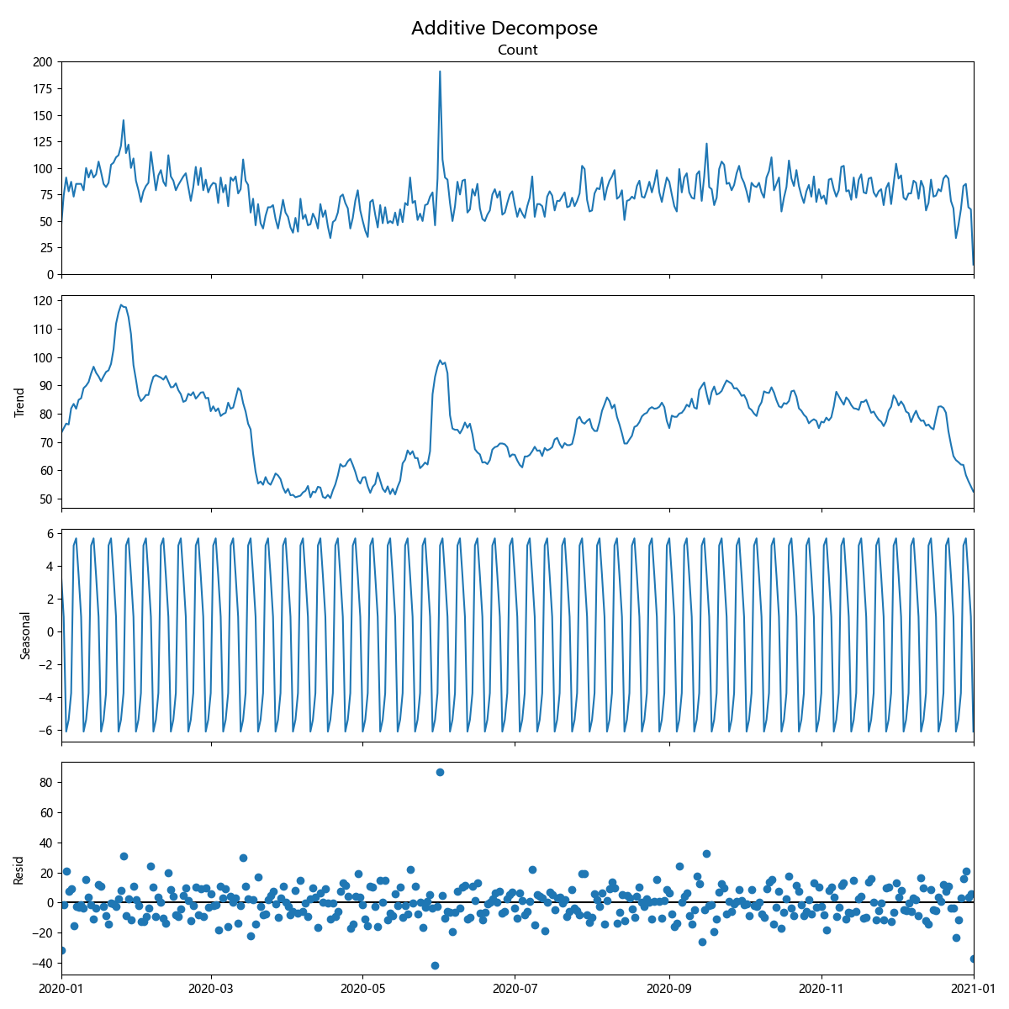

其他结果如下：

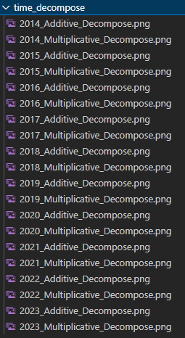

（2）同时我对每一年的日犯罪数量使用ARIMA算法进行预测，得到后续20天的犯罪数量。结果如下（以2022年为例）。

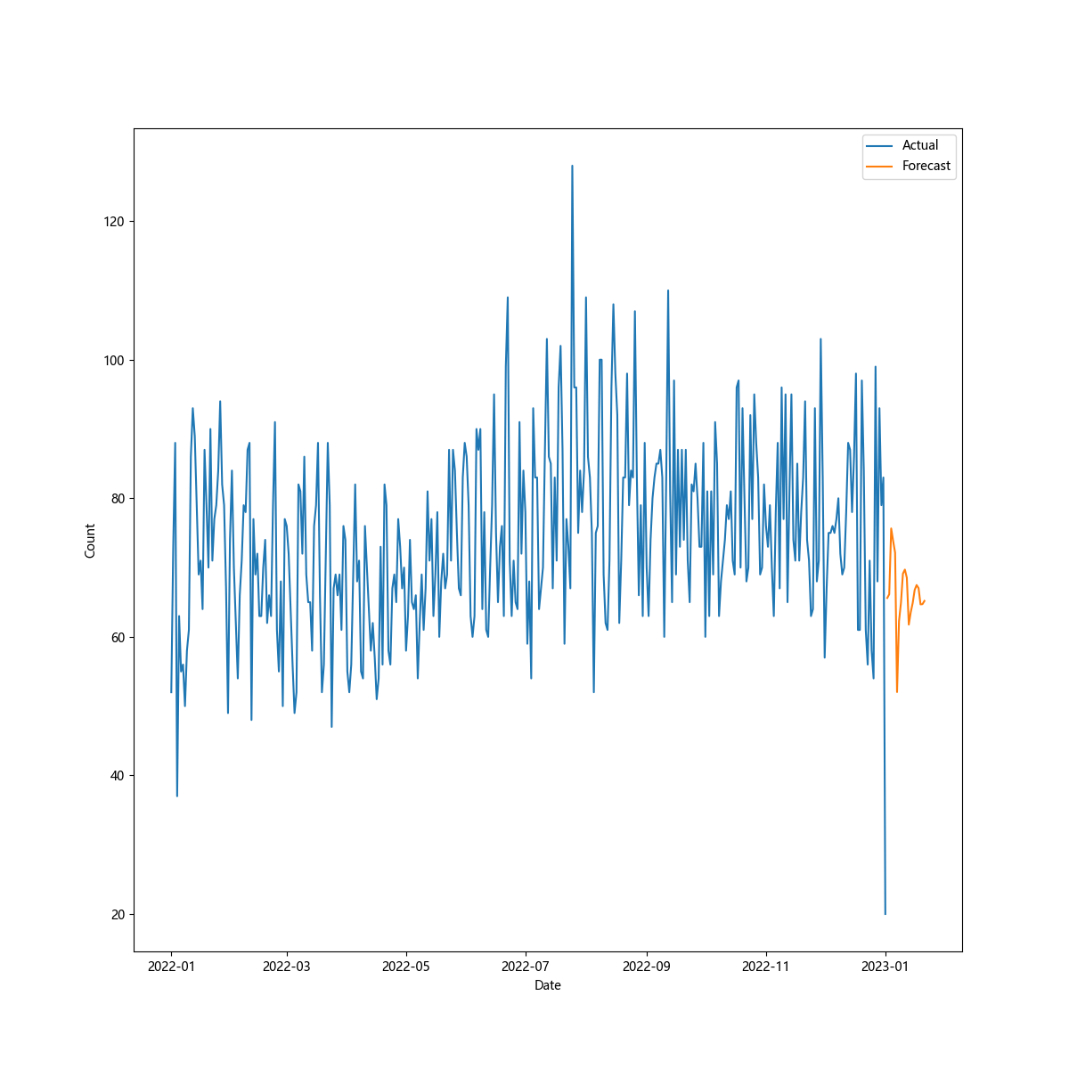

非常值得注意的是2022年8月犯罪数据有一个非常明显的剧增，可以通过下面的新闻看到，我们分析的正确性。

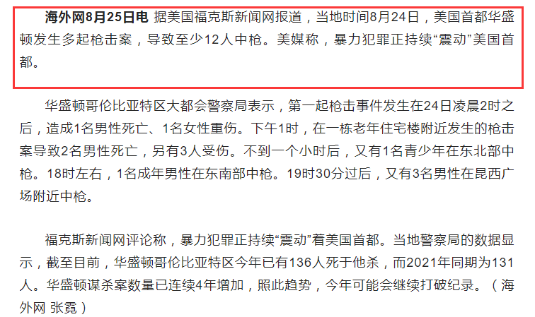

其他结果如下图所示：

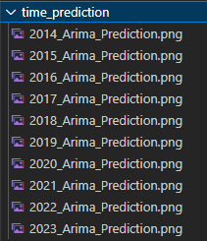

1. **遇见问题与解决方案**

今天大体较为顺利。